湖南省新华书店通道县分公司县溪临街1号门面图片：

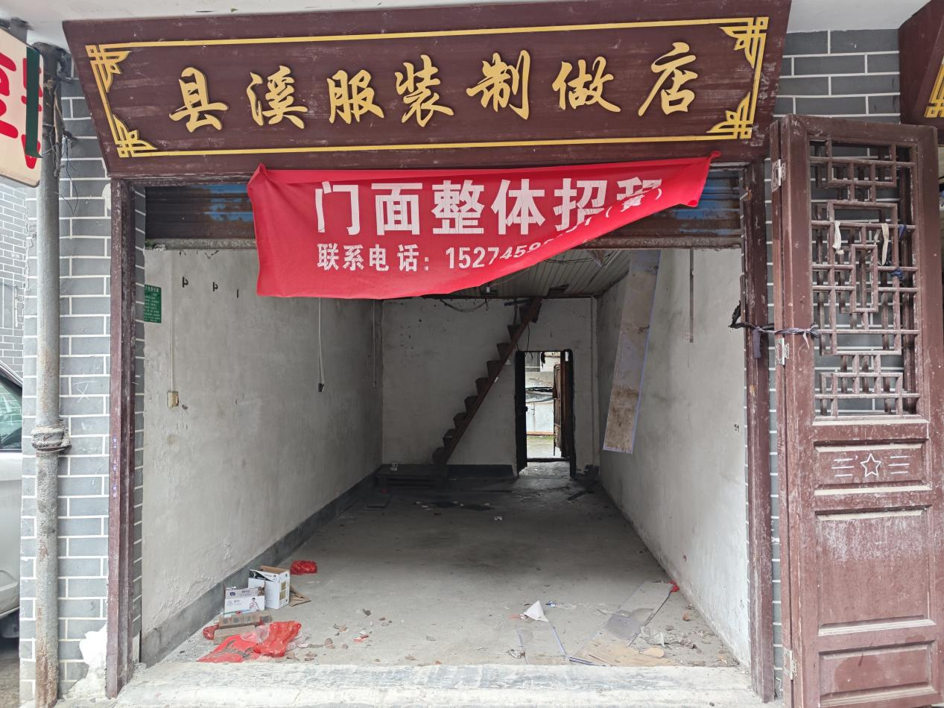

湖南省新华书店通道县分公司县溪临街2号门面图片：

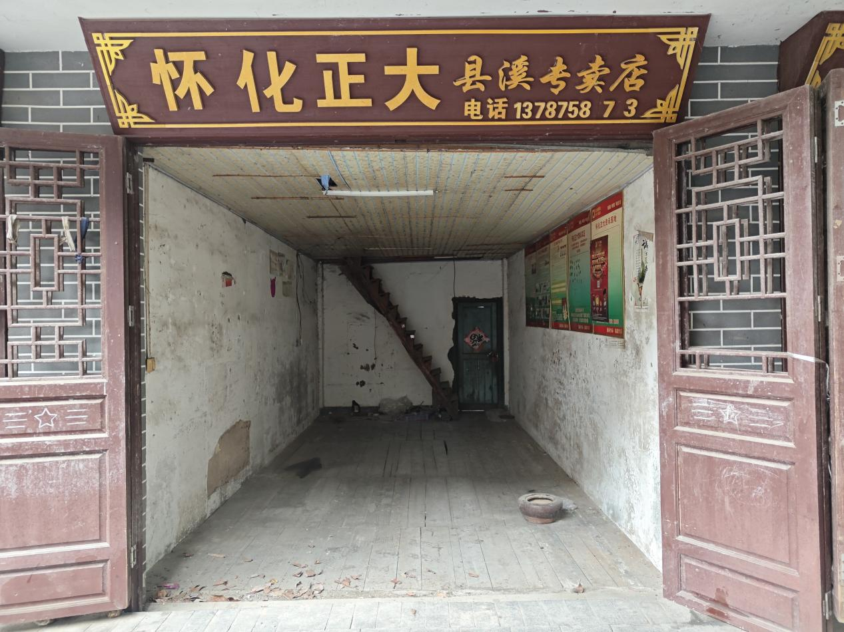

湖南省新华书店通道县分公司县溪临街3号门面图片：

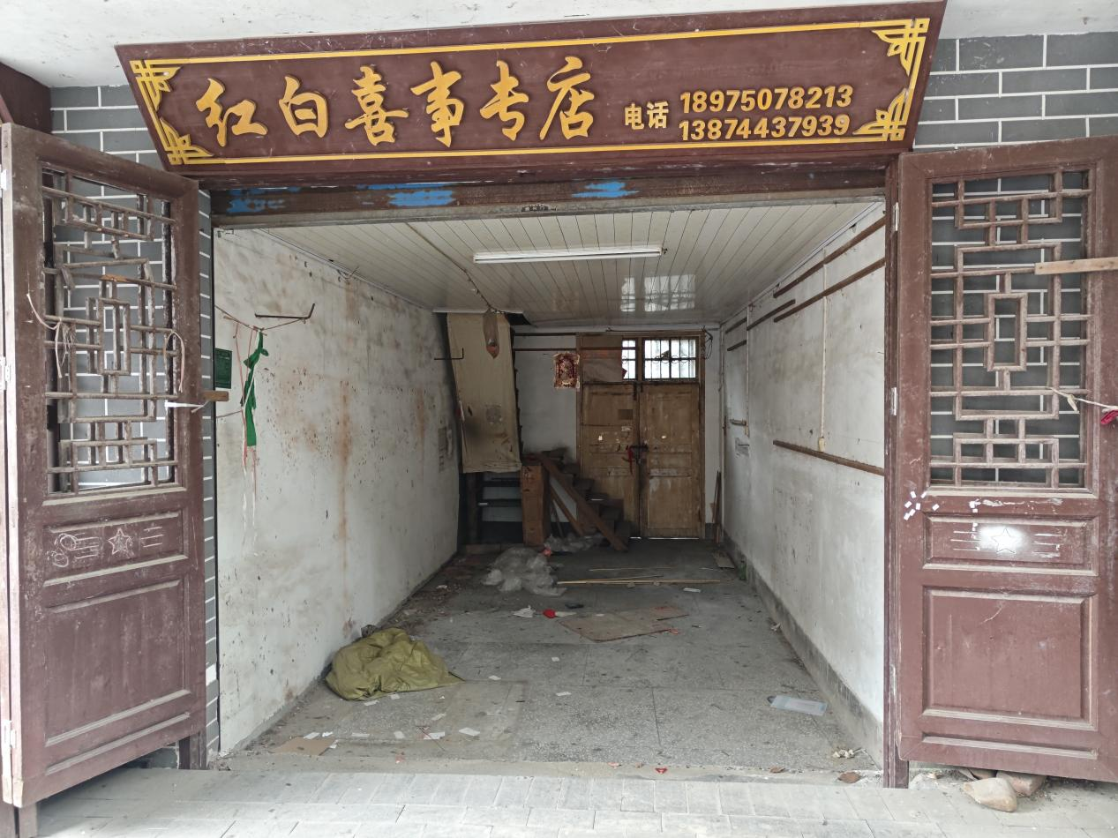

湖南省新华书店通道县分公司县溪临街4号门面图片：

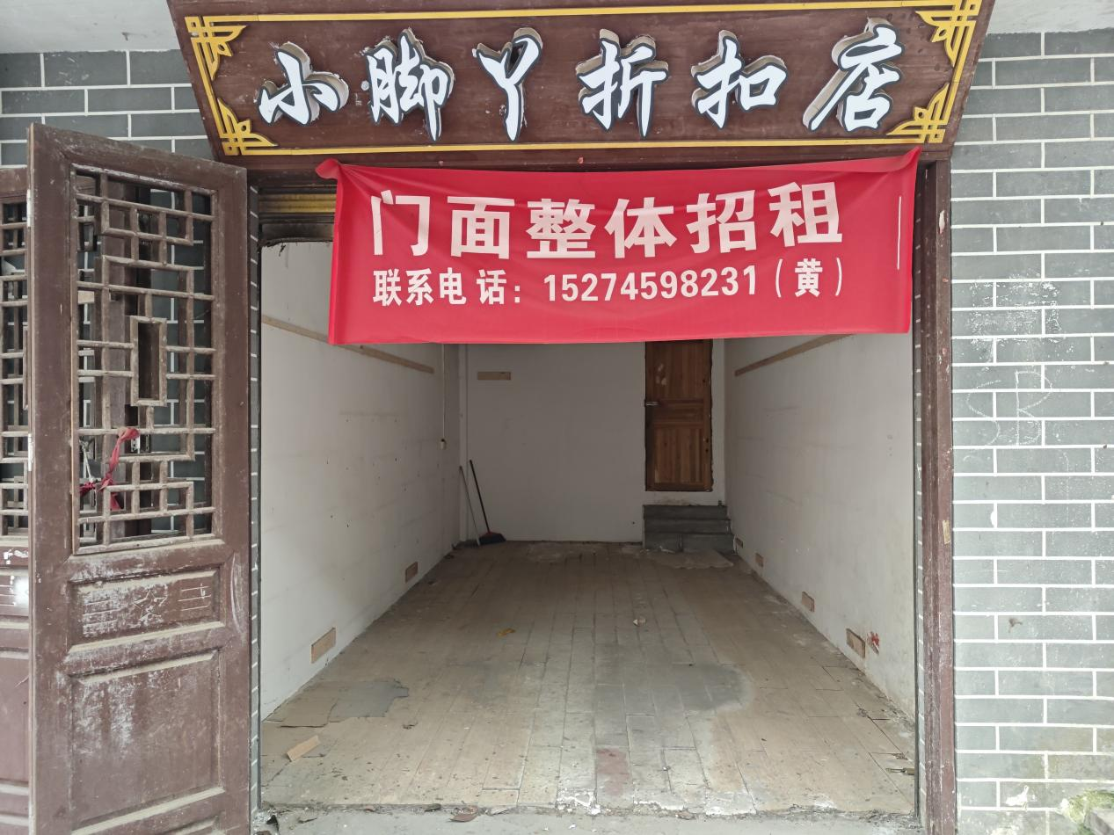

湖南省新华书店通道县分公司县溪临街门面外景图片：

